习题1. P147-1
用 Fourier 方法证明：当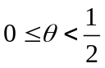时，差分格式
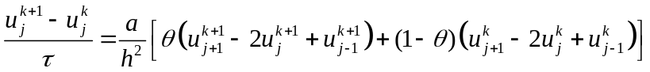 （1.1）
稳定的充要条件是
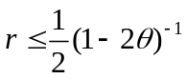.
证明 记网格比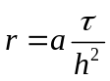，则（1.1）可以等价地写成
（1.2）
令
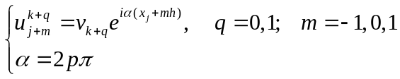 （1.3）
将（1.3）代入（1.2），可得
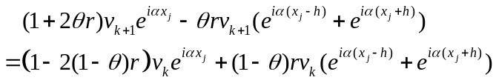
两边约去因子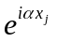，得
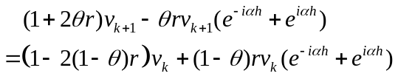
即
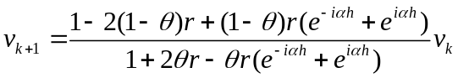 （1.4）
由上式知，增长因子为
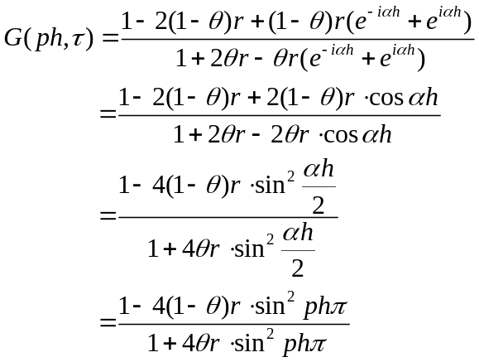 （1.5）
由稳定性条件（Von Neumann条件）：
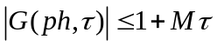
即
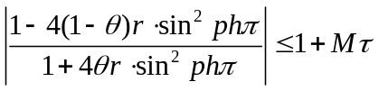 （1.6）

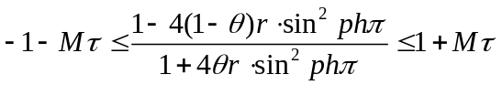
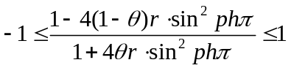
显然，上式的右不等式对任意的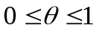及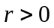均成立，因此，只需考查其左不等式，即
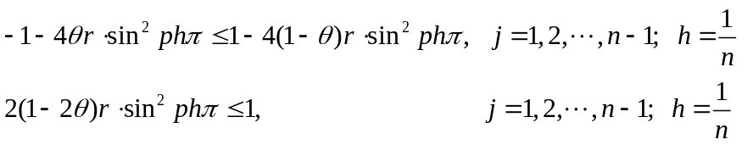（1.7）
因为,即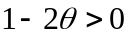，故（1.7）等价于
. □

习题2. P147-2证明差分格式
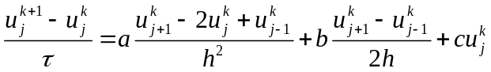 （） （2.1）
稳定的充要条件是网比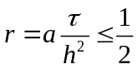.
证明 利用网比，将（2.1）等价地写成
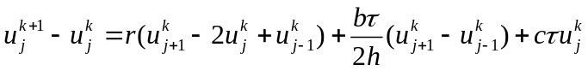
合并整理，得
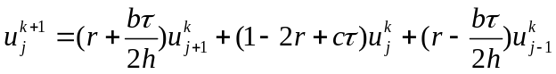 （2.2）
令
（2.3）
将（2.3）代入（2.2），可得
两边约去因子，得
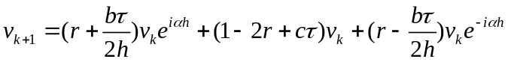
即
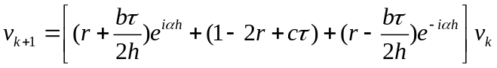 （2.4）
由上式知，增长因子为
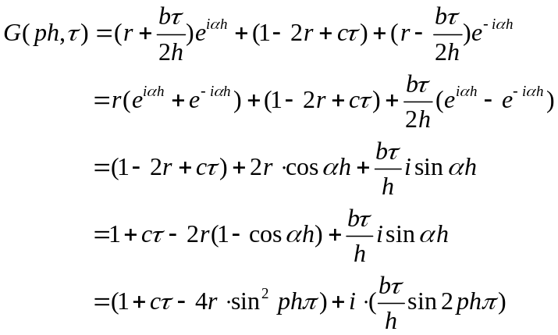 （2.5）
由稳定性条件（Von Neumann条件）：
即
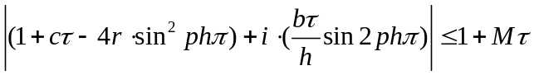
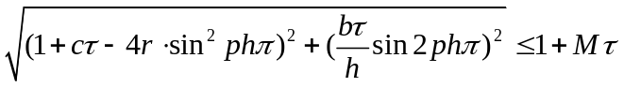
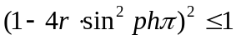
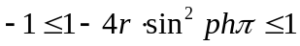 （2.6）
显然，上式的右不等式对任意的恒成立，因此，只需考察（2.6）的左不等式，即
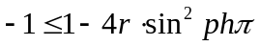
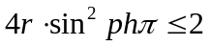
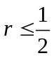 □

习题3. P147-4
实系数二次方程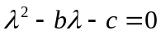的根按模不大于1的充要条件是:
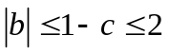
证明: 记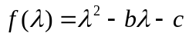，设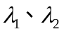为方程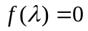的两根，
则由根与系数的关系有：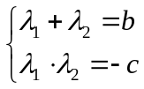
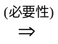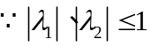
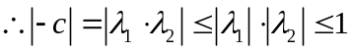，则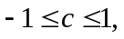即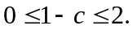
又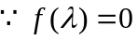的根按模不大于1
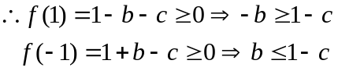
故有
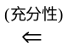由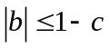得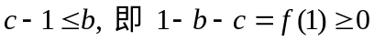；
令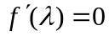，则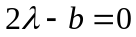，即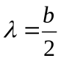
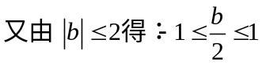，即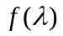的极小值在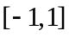上.
因此的根按模不大于1。
习题4. P145-例2 证明 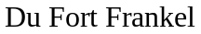 格式
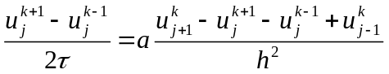 （4.1）
是恒稳定的。
证明 用Fourier方法进行证明。
记网格比，则（4.1）可以等价地写成
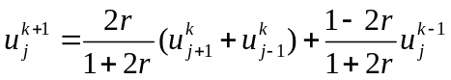 （4.2）
先将差分格式（6.2）改成差分方程组的形式
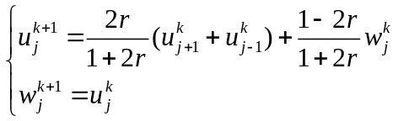 （4.3）
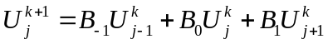 （4.4）
其中
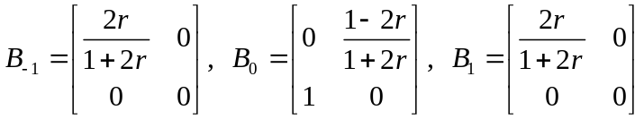
令
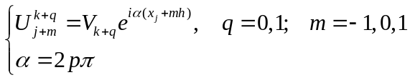
其中，记 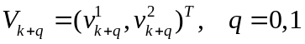. 即
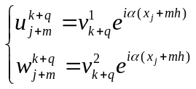 （4.5）
将（4.5）代入（4.3），可得
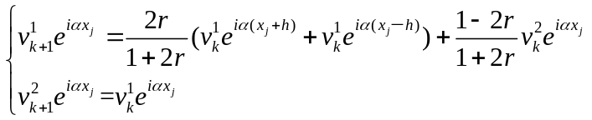
约去因子，得
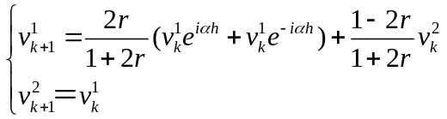
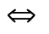
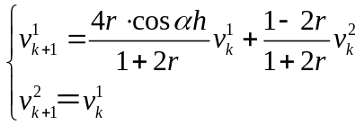
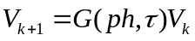
其中，增长矩阵
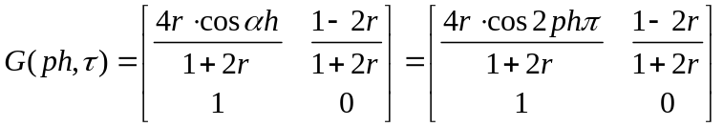 （4.6）
下面考察增长矩阵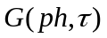的谱半径。
相应的特征多项式为：
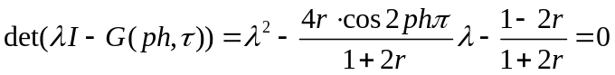 （4.7）
我们有结论（P.147第四题）：实系数二次方程的根按模小于等于1的充要条件为
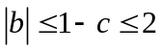. （4.8）
要证明格式（4.1）稳定，只需证明
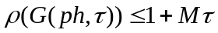.
利用上述结论，只需验证条件（4.8）是否成立，而
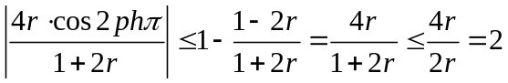 （4.9）
因此， 格式是恒稳定的。 □

